****
性能测试报告

2020/04/29
目 录
1 测试任务概述 1
1.1 项目名称 1
1.2 项目概况 1
1.3 测试场景参数描述 1
1.4 测试工具 1
2 系统架构 2
3 被测系统资源 2
3.1 测试环境 2
3.2 测试版本 2
3.3 硬件资源 2
3.4 软件资源 4
4 多用户并发上传下载性能测试 5
4.1 名词解释 5
4.2 上传场景测试 6
4.2.1 上传场景一：100并发 上传200KB 6
4.2.2 上传场景二：200并发 上传200KB 7
4.2.3 上传场景三：500并发 上传200KB 9
4.2.4 上传场景四 100并发 上传1.2MB 10
4.2.5 上传场景五：200并发 上传1.2MB 12
4.2.6 上传场景六：500并发 上传1.2MB 13
4.3 下载场景测试 15
4.3.1下载场景一：100并发 下载200KB 15
4.3.2下载场景二：600并发 下载200KB 16
4.3.3 下载场景三：800并发 下载200KB 18
4.3.4下载场景四：100并发 下载1.2MB 19
4.3.5下载场景五：600并发 下载1.2MB 21
4.3.6下载场景六：800并发 下载1.2MB 22
5 测试总结 23
5.1 结果分析说明 23
5.2 测试结果性能分析 24

测试任务概述

1.1 项目名称
*****性能测试

1.2 项目概况
本文档是关于*****软件的性能测试,本次测试中对多用户数的接口进行压力测试，检查并评估在模拟环境中，系统在一定负载压力下的承受能力，在不同用户数连接情况下，系统的吞吐能力和响应能力，文档中将说明测试关注内容和测试方案，为测试的执行和质量评估提供依据和指导。

1.3 测试场景参数描述
在本次性能测试中，将使用性能测试工具jmeter和系统性能监控工具对测试应用的各层进行测试和监控，测试*****系统在不断增加并发数时服务器的处理能力。

1.4 测试工具
性能测试期间，利用jmeter进行压力发起并统计性能指标，收集被测系统资源的性能数据，分析测试结果。

系统架构
服务器1台，独立部署。

被测系统资源

3.1 测试环境
内部压力测试环境

3.2 测试版本

3.3 硬件资源
本次测试准备了1台服务器，服务器部署采用单机部署，使用LVS负载，1台应用服务器、1台mysql数据库，一台jmeter测试机（windows） 服务器软硬件配置如下：
服务器角色 | IP地址 | 软件参数
服务器 | 本机IP：  10.06.37.15 | 操作系统 | Redhat Enterprise Linux Server v1.xx
服务器 | 本机IP：  10.06.37.15 | 开发工具包 | JDK
服务器 | 本机IP：  10.06.37.15 | JSP服务器 | Tomcat
服务器 | 本机IP：  10.06.37.15 | JSP服务器 | Tomcat
服务器 | 本机IP：  10.06.37.15 | 开发工具包 | JDK
服务器硬件参数
型号 | VMware虚拟机
CPU | 16 Intel(R) Xeon(R) Gold 5118 CPU @ 2.30GHz
内存 | 62G
网卡 | 00:03.0 Ethernet controller: Red Hat, Inc. Virtio network device
硬盘 | 463G

3.4 软件资源
tomcat中间件线程池配置如下：

tomcat中间件JVM配置如下：

多用户并发性能测试

4.1 发票验真接口场景测试

4.2.1 发票验真接口场景一：100Vuser5min
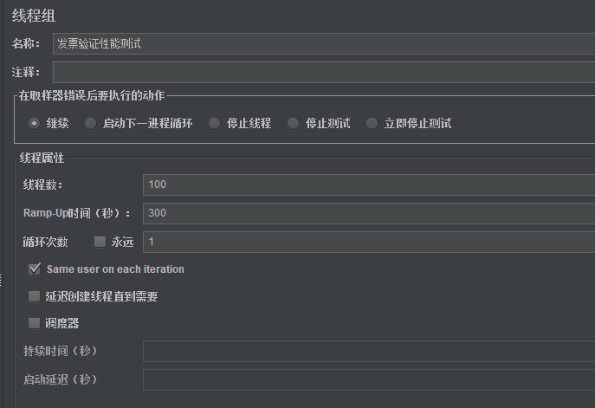
100并发用户

4.2.2 发票验真接口场景二：500Vuser5min
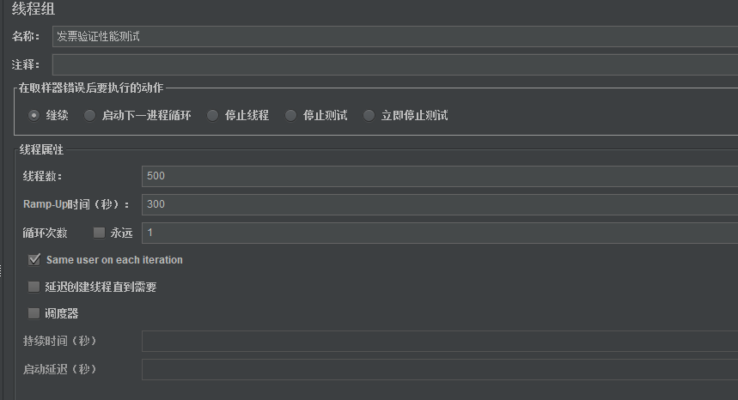
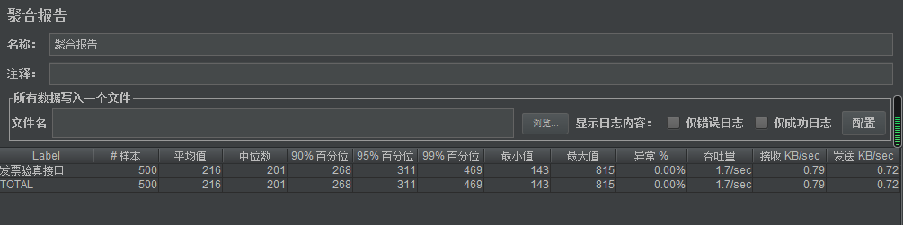
500并发用户

成本合同付款单推送接口场景测试

4.2.1 成本合同付款单推送接口场景一：100Vuser5min
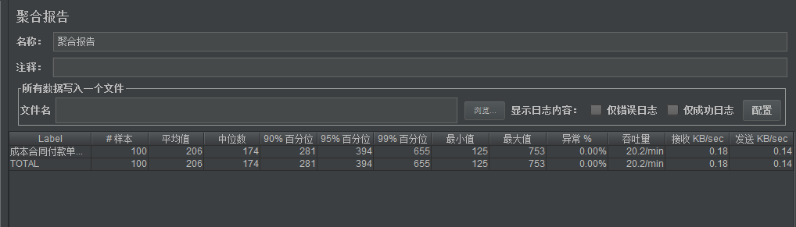

100并发用户

4.2.2 成本合同付款单推送接口场景二：500Vuser5min
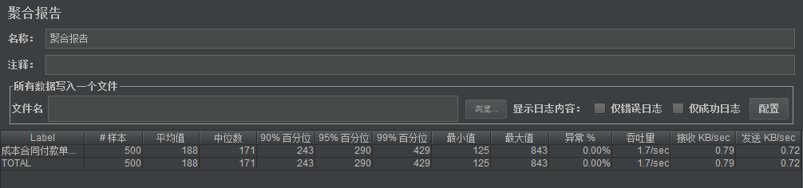
500并发用户

无合同付款单推送接口场景测试

4.2.1 无合同付款单推送接口场景一：100Vuser5min
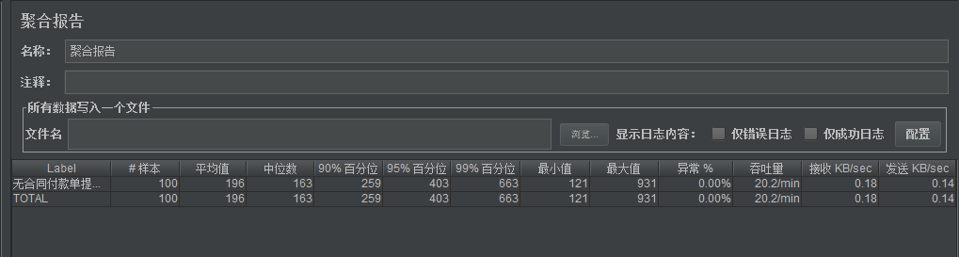
100并发用户

4.2.2 无合同付款单推送接口场景二：500Vuser5min
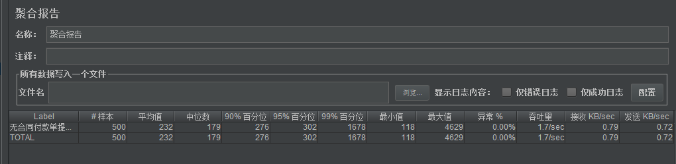
500并发用户

**系统收款单推送接口场景测试

4.2.1 **系统收款单推送接口场景一：100Vuser5min
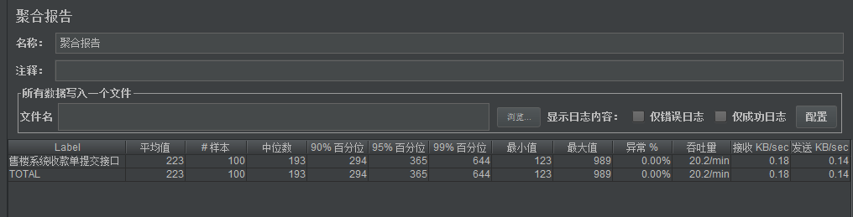
100并发用户

4.2.2 **系统收款单推送接口场景二：500Vuser5min
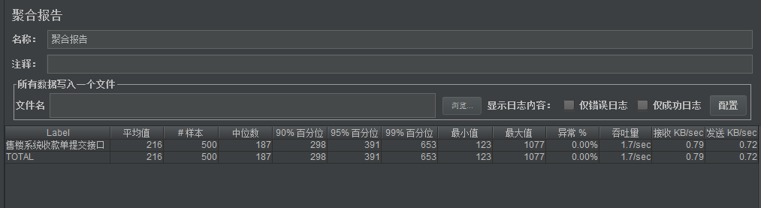
500并发用户

查询客商银行账号列表接口场景测试

4.2.1 查询客商银行账号列表接口场景一：100Vuser5min
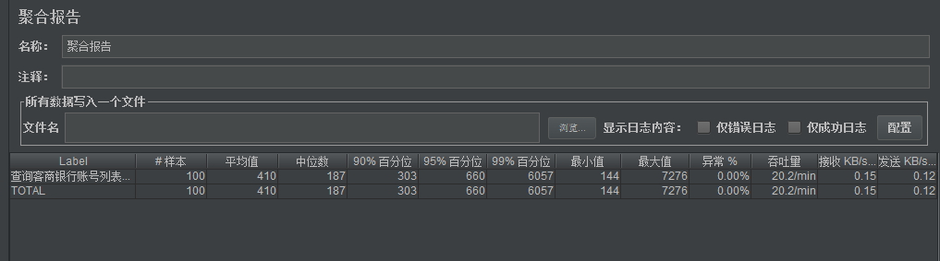
100并发用户

4.2.2 查询客商银行账号列表接口场景二：500Vuser5min
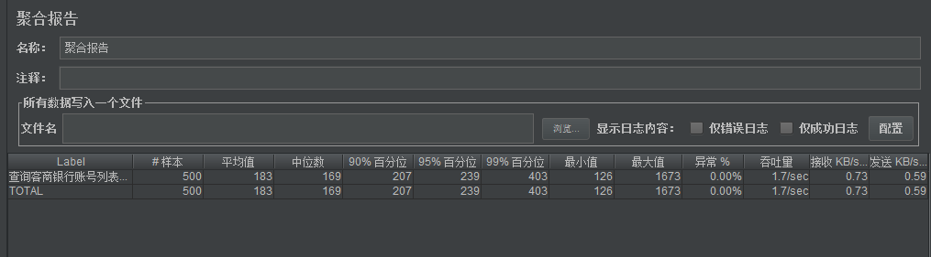
500并发用户

5测试总结
网关测试较常使用的五个接口，发票验真、工程合同付款单推送、无合同付款单推送、***系统收款单推送、客商银行账号查询，通过5分钟即300秒100/500用户并发，测试接口正常无调用失败，性能测试符合预期。

